Об утверждении Плана по управлению пастбищами и их использованию по Саржалскому сельскому округу Абайского района на 2022-2023 годы
Решение маслихата Абайского района Восточно-Казахстанской области от 27 декабря 2021 года № 17/15-VII
В соответствии со статьями 8,13 Закона Республики Казахстан "О пастбищах", Абайский районный маслихат РЕШИЛ:

1. Утвердить План по управлению пастбищами и их использованию по Саржалскому сельскому округу Абайского района на 2022-2023 годы согласно приложению к настоящему решению.
2. Настоящее решение вводится в действие по истечении десяти календарных дней после дня его первого официального опубликования.
Секретарь маслихата | Е. Лдибаев

Приложение к решению
Абайского районного маслихата
от 27 декабря 2021 года
№ 17/15-VII
План по управлению пастбищами и их использованию по Саржалскому сельскому округу Абайского района на 2022-2023 годы
1) Схема (карта) расположения пастбищ на территории в разрезе категорий земель, собственников земельных участков и землепользователей на основании правоустанавливающих документов, согласно приложению 1 к настоящему Плану;
2) приемлемая схема пастбище-оборотов, согласно приложению 2 к настоящему Плану;
3) карта с обозначением внешних и внутренних границ и площадей пастбищ, в том числе сезонных, объектов пастбищной инфраструктуры, согласно приложению 3 к настоящему Плану;
4) схема доступа пастбище-пользователей к водо-источникам (озерам, рекам, прудам, копаням, оросительным или обводнительным каналам, трубчатым или шахтным колодцам) составленную согласно норме потребления воды, согласно приложению 4 к настоящему Плану;
5) схема перераспределения пастбищ для размещения поголовья сельскохозяйственных животных физических и (или) юридических лиц, у которых отсутствуют пастбища, и перемещения его на предоставляемые пастбища, согласно приложению 5 к настоящему Плану;
6) схема размещения поголовья сельскохозяйственных животных на отгонных пастбищах физических и (или) юридических лиц, не обеспеченных пастбищами, расположенными в сельском округе, согласно приложению 6 к настоящему Плану;
7) календарный график по использованию пастбищ, устанавливающий сезонные маршруты выпаса и передвижения сельскохозяйственных животных, согласно приложению 7 к настоящему Плану;
7-1) карта с обозначением внешних и внутренних границ и площадей пастбищ, необходимых для удовлетворения нужд населения для выпаса сельскохозяйственных животных личного подворья, в зависимости от местных условий и особенностей, согласно приложению 7-1 к настоящему Плану;
Выявлено преобладание 3 видов рельефа: мелкосопочные долины, мелкие сопки и низенные горы. В сельском округе все пастбища сезонные. Можно использовать пастбищ по видовому составу весной (меняется); летом (полынно-ковыльно-типчаковые);весной и осенью (полынно-ковыльное); осенью и зимой (полынно-ковыльное). Сезонные пастбища используются по видовому составу животных.
На территории сельского округа слабо развиты гидрографические сети. Обводнение пастбищ обеспечивается из рек, родников и шахтными колодцами. Качество воды слабо-соленое, но пригодное для водопоя животных.
Средняя урожайность пастбищных угодий составляет 2,0-2,2 центнер/гектар.
Пастбищный период продолжительностью 180-210 дней.
Саржалский сельский округ граничит на севере г. Семей, на востоке с Каскабулакским сельским округом , на юге с сельскими округами Токтамыс, Медеу, на западе с г.Курчатов.
Климат района- зима холодная, лето жаркое и засушливое. Среднегодовая температура воздуха в январе –22; -35°С, в июле +20; +33°С. Средний размер осадков составляет - 20 мм, а годовой – 236 мм.
Растительный покров сельского округа разнообразный, самые распространенные из них ковыль волосатик, овсяница и полынь пустынная. Почвы светло-каштановые. Толщина плодородного слоя составляет 20-25 см.
Общая земельная площадь сельского округа составляет 256 528,0 гектаров (далее – га), из них пастбищ – 169 828,0 га.
По категориям земли распределяются следующим образом:
земли сельскохозяйственного назначения –169 828,0,0 га;
земли населенных пунктов – 24 795,0 га;
земли лесного фонда – 0,0 гектар;
земли промышленности, транспорта, связи, для нужд космической деятельности, обороны, национальной безопасности и иного не сельскохозяйственного назначения – 0,0 га.
Количество поголовья сельскохозяйственных животных на территории населенного пункта: 3310 голов крупного рогатого скота, из них маточное по головье 1419 голов, 500 голов овец и коз, 4337 голов лошадей.
По видам сельскохозяйственных животных распределено следующим образом:
крупный рогатый скот – 3 стадо;
мелкий рогатый скот –1 отар;
лошадей – 6 табунов.
Пастбища относятся к природным пастбищам в зависимости от природно-климатических особенностей сельского округа и преимущественно используются для выпаса скота. Основными пользователями пастбищ являются жители сельского округа.
План принят в целях рационального использования пастбищ, устойчивого обеспечения потребности в кормах и предотвращения процессов деградации пастбищ.
На территории сельского округа действует 1 ветеринарный пункт и 1 скотомогильник.
В сельском округе не установлены сервитуты для прогона скота.
Примечание: расшифровка аббревиатур: га – гектар оС – показатель Цельсия мм – миллиметр см – сантиметр с/о – сельский округ

Приложение 1 к Плану
по управлению пастбищами
и их использованию по
Саржалскому
сельскому округу на 2022-2023
годы
Схема (карта) расположения пастбищ на территории в разрезе категорий земель, собственников земельных участков и землепользователей на основании правоустанавливающих документов

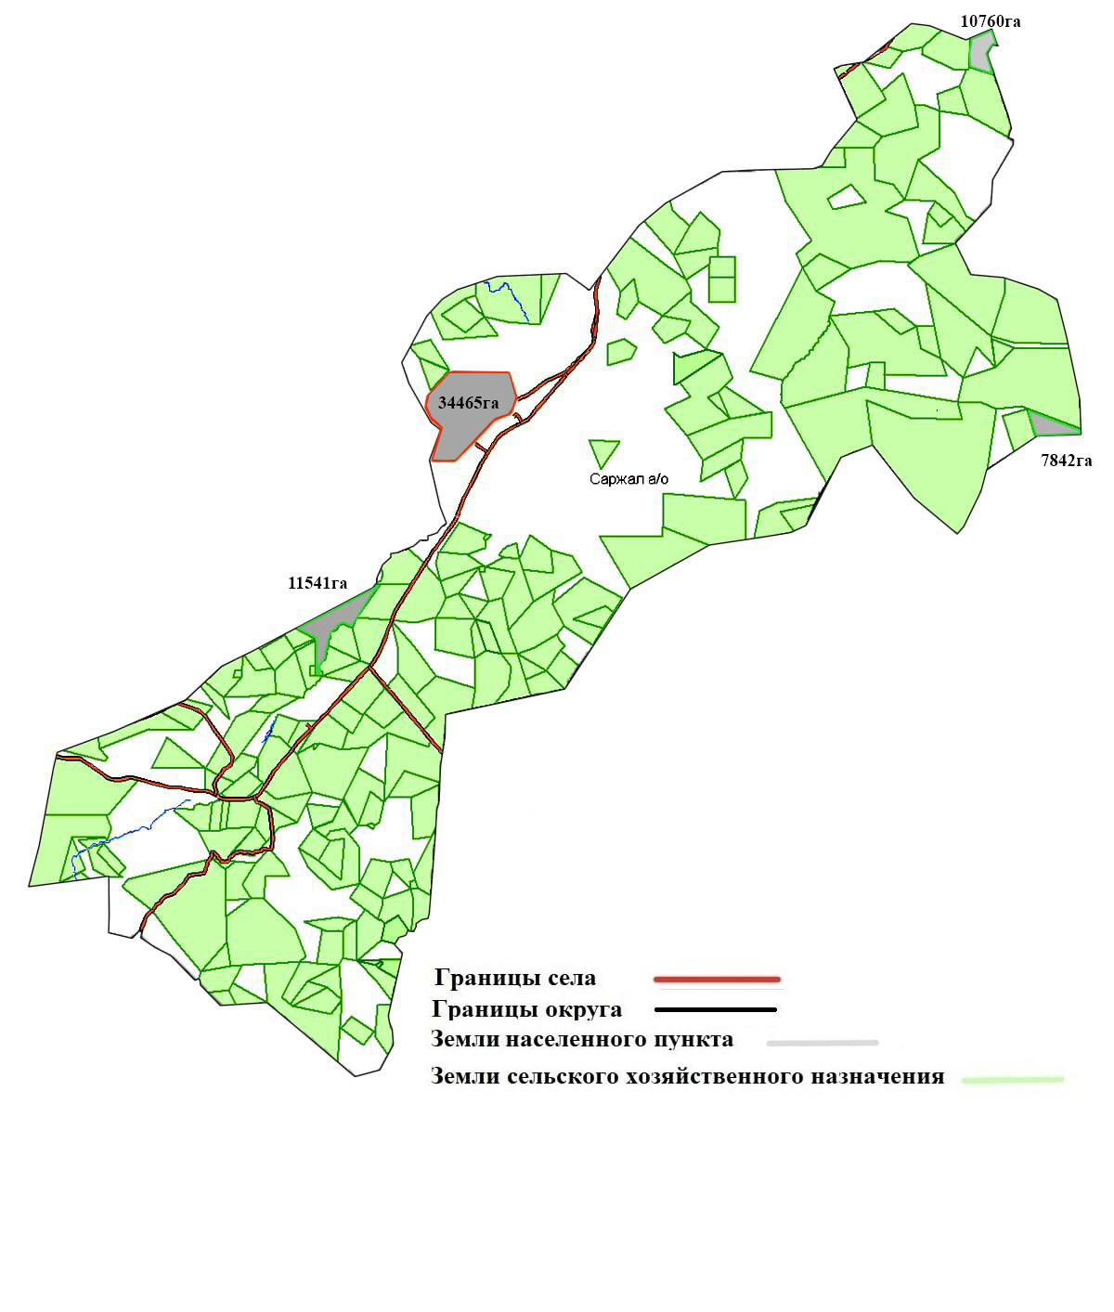

Приложение 2 к Плану
по управлению пастбищами
и их использованию по
Саржалскому
сельскому округу на 2022-2023
годы
Приемлемая схема пастбищеоборотов

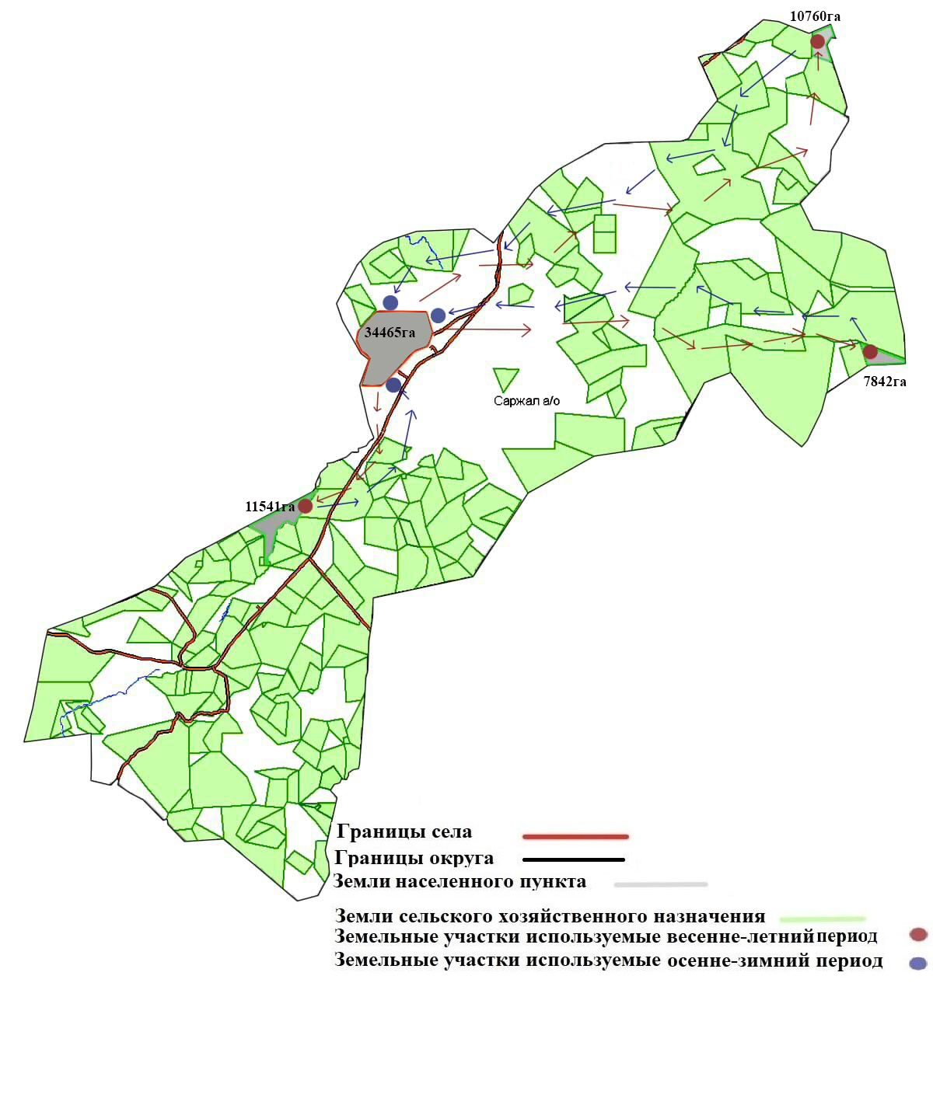

Приложение 3 к Плану
по управлению пастбищами
и их использованию по
Саржалскому
сельскому округу на 2022-2023
годы
Карта с обозначением внешних и внутренних границ и площадей пастбищ, в том числе сезонных, объектов пастбищной инфраструктуры

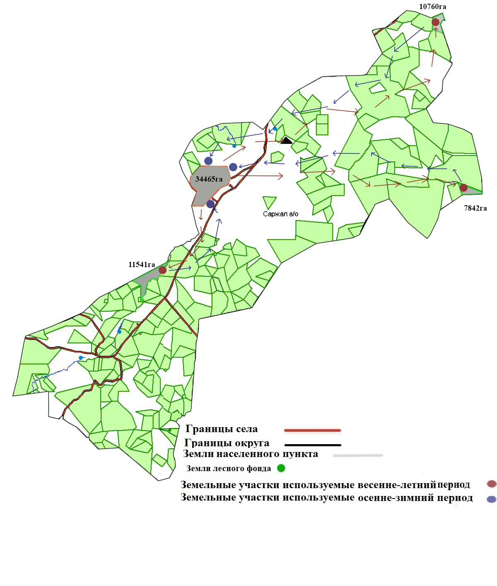

Приложение 4 к Плану
по управлению пастбищами
и их использованию по
Саржалскому
сельскому округу на 2022-2023
годы
Схема доступа пастбищепользователей к водоисточникам (озерам, рекам, прудам, копаням, оросительным или обводнительным каналам, трубчатым или шахтным колодцам) составленную согласно норме потребления воды

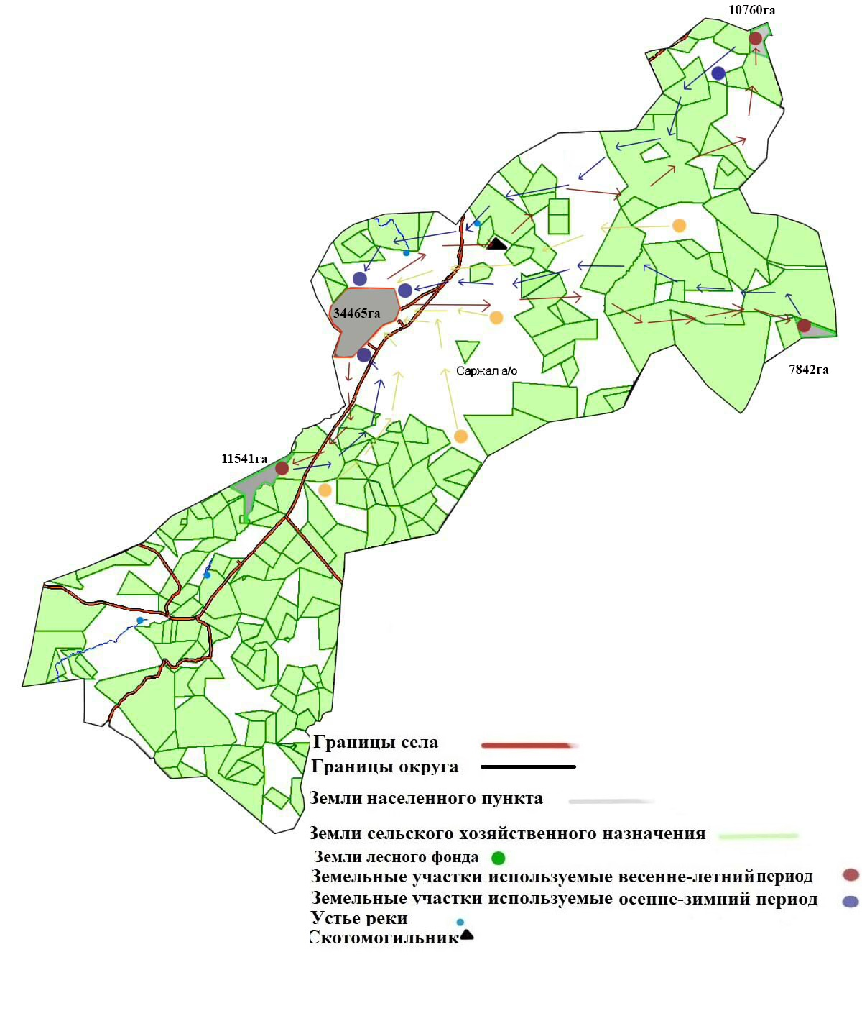

Приложение 5 к Плану
по управлению пастбищами
и их использованию по
Саржалскому
сельскому округу на 2022-2023
годы
Схема перераспределения пастбищ для размещения поголовья сельскохозяйственных животных физических и (или) юридических лиц, у которых отсутствуют пастбища, и перемещения его на предоставляемые пастбища

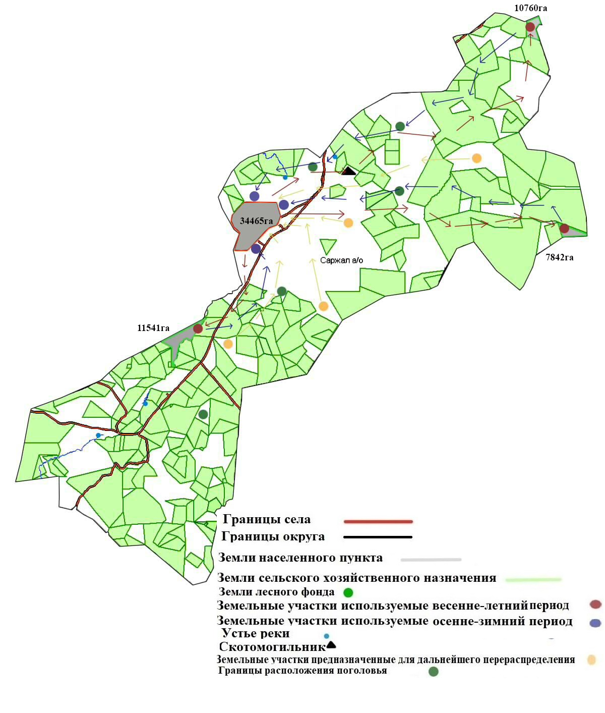

Приложение 6 к Плану
по управлению пастбищами
и их использованию по
Саржалскому
сельскому округу на 2022-2023
годы
Схема размещения поголовья сельскохозяйственных животных на отгонных пастбищах физических и (или) юридических лиц, не обеспеченных пастбищами, расположенными в сельском округе

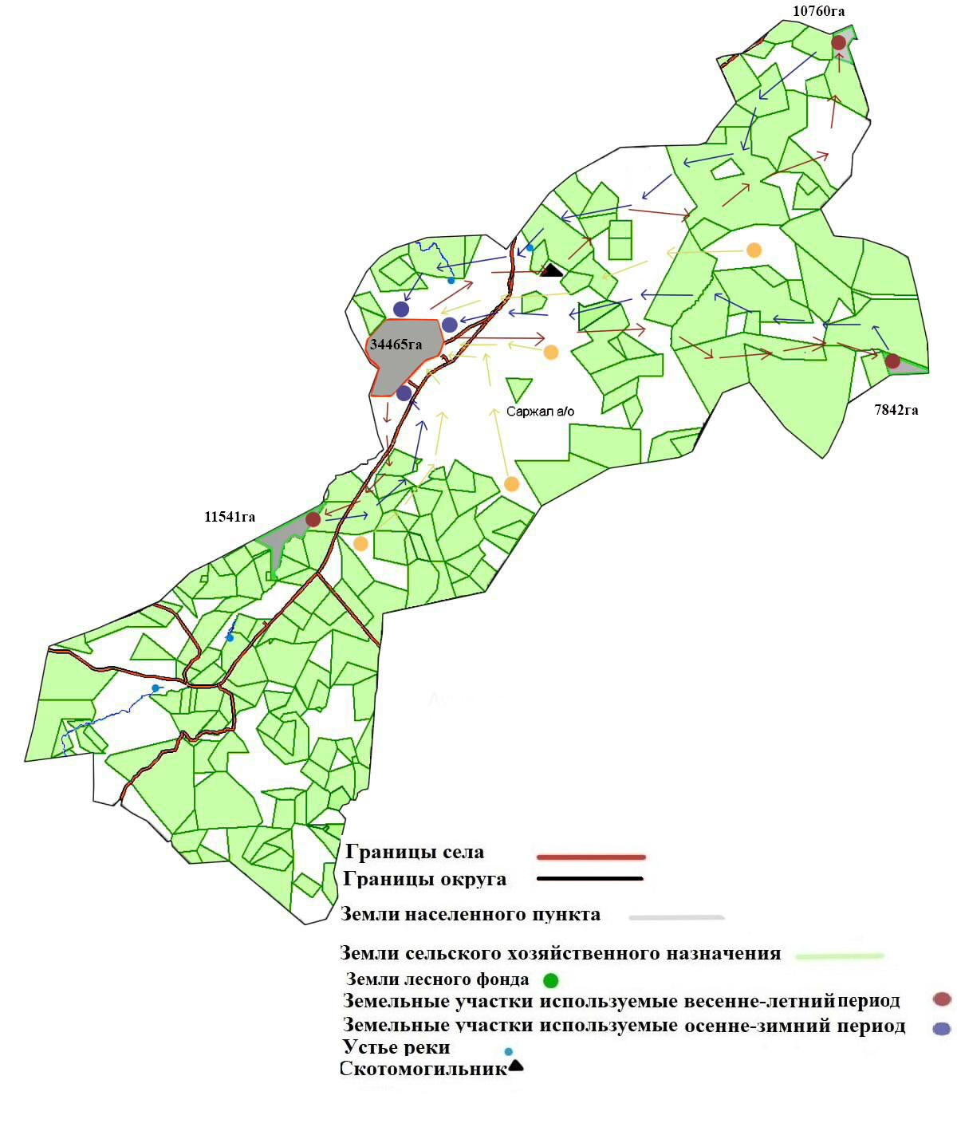

Приложение 7 к Плану
по управлению пастбищами
и их использованию по
Саржалскому
сельскому округу на 2022-2023
годы
Календарный график по использованию пастбищ, устанавливающий сезонные маршруты выпаса и передвижения сельскохозяйственных животных по Саржалскому сельскому округу
№ | Период перегона животных на пастбища | Период отгона животных с пастбища
1 | 1 половина мая | 2 декада октября

Приложение 7-1 к Плану
по управлению пастбищами
и их использованию по
Саржалскому
сельскому округу на 2022-2023
годы
Календарный график по использованию пастбищ, устанавливающий сезонные маршруты выпаса и передвижения сельскохозяйственных животных

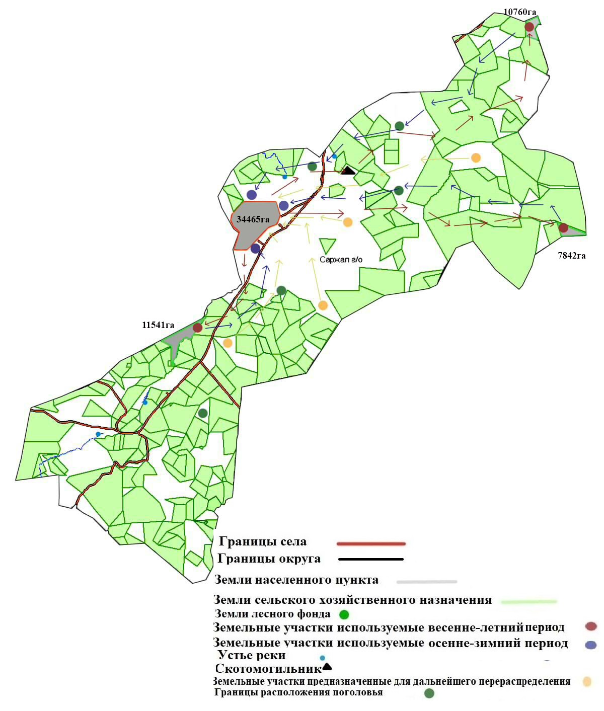

Приложение 8 к Плану
по управлению пастбищами
и их использованию по
Саржалскому
сельскому округу на 2022-2023
годы
Владельцы крестьянских хозяйств, арендовавшие пастбищные земельные участки по Саржалскому сельскому округу
Порядковый номер | Владельцы крестьянских хозяйств, арендующие земельные участки | Площадь пастбищ, (га) | Наличие скота по видам, (голов) |  |  |  | Норма потребности в пастбищах на1голову, (га)
 |  |  | КРС | Овцы-козы | Лошадь | Верблюд | КРС | Овцы-козы | Лошадь | Верблюд
1 | 2 | 3 | 4 | 5 | 6 | 7 | 8 | 9 | 10 | 11
1 | к/х Айбар  Оразбекова Б | 194.0 | - | - | - | - | - | - | - | -
2 | к/х Айқын  Төлеуов А | 1595.0 | - | - | - | - | - | - | - | -
3 | к/х Аққора  Рахметуллин.А | 1452.0 | - | - | - | - | - | - | - | -
4 | к/х Ақшеке  Ермеков О | 222.0 | - | - | - | - | - | - | - | -
5 | к/х Ақши  Тайтөлеуов Ж | 760.0 | - | - | - | - | - | - | - | -
6 | к/х Алтай  Дүйсенбаев .М | 1250.0 | - | - | - | - | - | - | - | -
7 | к/х Байтілеу  Құнафиянов Е | 1300.0 | - | - | - | - | - | - | - | -
8 | к/х Балтабай  Төлеубаев Х | 2475,0 | - | - | - | - | - | - | - | -
9 | к/х Бейсенғазы  Қанапин С | 3467,0 | - | - | - | - | - | - | - | -
10 | к/х Баян  Мухтаров К | 6000,0 | - | - | - | - | - | - | - | -
11 | к/х Бек  Жақиянов .Е | 3100,0 | - | - | - | - | - | - | - | -
12 | к/х Бәкіжан  Аукашев H | 1500,0 | - | - | - | - | - | - | - | -
13 | к/х Гүлім  Қуанышев. А | 1000,0 | - | - | - | - | - | - | - | -
14 | к/х Данияр  Оразбекова Н | 300,0 | - | - | - | - | - | - | - | -
15 | к/х Жылкайдар  Қажиева .Ә | 11006,0 | - | - | - | - | - | - | - | -
16 | к/х Дарын  Есімжанов Д | 388,0 | - | - | - | - | - | - | - | -
17 | к/х Ақнұр  Альжанов.А | 8497,0 | - | - | - | - | - | - | - | -
18 | к/х Жақман  Ғазезұлы Ербол | 3195,0 | - | - | - | - | - | - | - | -
19 | к/х Жалғас  Қасенов .Ж | 1574,0 | - | - | - | - | - | - | - | -
20 | к/х Жарылғасын  Әкімбаев.С | 3489,0 | - | - | - | - | - | - | - | -
21 | к/х Жасұлан  Төлеубекұлы.Б | 1703,0 | - | - | - | - | - | - | - | -
22 | к/х Жігер  Шакеримов .С | 2000,0 | - | - | - | - | - | - | - | -
23 | к/х Занғар  Жарлығасин.Д | 258,0 | - | - | - | - | - | - | - | -
24 | к/х Қарғалы  Иманғалиев.Б | 2251,0 | - | - | - | - | - | - | - | -
25 | к/х Кенес  Кеңесбаев.С | 645,0 | - | - | - | - | - | - | - | -
26 | к/х Қуандық  Мұқанов К | 1023,0 | - | - | - | - | - | - | - | -
27 | к/х Құрмет  Ба йдүйсенова А | 3500,0 | - | - | - | - | - | - | - | -
28 | к/х Мақсат  Жарқынбаев А | 2016,0 | - | - | - | - | - | - | - | -
29 | к/х Әмзе  Жұмақсанов. М | 3500,0 | - | - | - | - | - | - | - | -
30 | к/х Мотыш-баба  Қорғанбаев. Ж | 2075,0 | - | - | - | - | - | - | - | -
31 | к/х Hаурыз  Жиенбаев .Ж | 3464,0 | - | - | - | - | - | - | - | -
32 | к/х Руслан  Жұмасиянов. Б | 258,0 | - | - | - | - | - | - | - | -
33 | к/х Сарыарқа  Өмірзақова. Ш | 3221,0 | - | - | - | - | - | - | - | -
34 | к/х Сенім  Ақылбекұлы Ө | 732,0 | - | - | - | - | - | - | - | -
35 | к/х Серік  Өмірғалин. К | 2252,0 | - | - | - | - | - | - | - | -
36 | к/х Серікбол  Рахметуллин. С | 2500,0 | - | - | - | - | - | - | - | -
37 | к/х Әсет  Ғылымбаев. М | 788,0 | - | - | - | - | - | - | - | -
38 | к/х Сәулет  Әлсейтов.М | 5846,0 | - | - | - | - | - | - | - | -
39 | к/х Тарлан  Исаханов .К | 2200,0 | - | - | - | - | - | - | - | -
40 | к/х Шаған  Өмірзақов .Д | 1518,0 | - | - | - | - | - | - | - | -
41 | к/х Шалғынбай  Майханов .Д | 700,0 | - | - | - | - | - | - | - | -
42 | к/х Шынғыс  Сәдібеков. Ж | 2613,0 | - | - | - | - | - | - | - | -
43 | к/х Ынтымақ  Смағұлов. Д | 2566,0 | - | - | - | - | - | - | - | -
44 | к/х Әлем  Алин. Досым | 2045,0 | - | - | - | - | - | - | - | -
45 | к/х Бақытжан  Оразбаева. Т | 1369,0 | - | - | - | - | - | - | - | -
46 | к/х Ерзат  Омар. Д | 550,0 | - | - | - | - | - | - | - | -
47 | к/х Қанаш  Төлеужанов. Ә | 1500,0
48 | к/х Жаныс  Рымбосинов. Е | 3032,0 | - | - | - | - | - | - | - | -
49 | к/х Ақбиік  Қорғанбаев. А | 3343,0 | - | - | - | - | - | - | - | -
50 | к/х Гулрайхан  Мурзакенов. Б | 800,0 | - | - | - | - | - | - | - | -
51 | к/х Әсен  Алимжанов. А | 951,0 | - | - | - | - | - | - | - | -
52 | к/х Көкай  Калиев. Н | 2500,0 | - | - | - | - | - | - | - | -
53 | к/х Серікбай  Мейрамбеков .С | 1662,0 | - | - | - | - | - | - | - | -
54 | к/х Мансур  Есенгарина. А | 1502,0 | - | - | - | - | - | - | - | -
55 | к/х Айдапкел  Төлеубаев. Т | 750,0 | - | - | - | - | - | - | - | -
56 | к/х Абылай  Ризина .Ш | 3500,0 | - | - | - | - | - | - | - | -
57 | к/х Мейрам  Калиев. Ж | 3413,0 | - | - | - | - | - | - | - | -
58 | к/х Қазына  Ибраева. Қ | 300,0 | - | - | - | - | - | - | - | -
59 | к/х Ерлан  Рымбосинова .Б | 1500,0 | - | - | - | - | - | - | - | -
60 | к/х Береке-2  Суртаев. М | 3450,0 | - | - | - | - | - | - | - | -
61 | к/х Әлен  Әкімбаев. Ә | 3449,0
62 | к/х Бек-1  Дуйсенбаева. Г | 2004,0
63 | к/х Майкен  Мұқашқызы. Б | 2481,0
64 | к/х Дастан  Сексенбаев. Т | 3500,0 | - | - | - | - | - | - | - | -
65 | к/х Мәди  Турсынбекова. Н | 300,0 | - | - | - | - | - | - | - | -
66 | к/х Тұма  Тлебалдин А | 3500,0 | - | - | - | - | - | - | - | -
67 | к/х Назар  Алсейтова.Г | 3343,0 | - | - | - | - | - | - | - | -
68 | к/х Ерасыл  Балтабек. М | 3430,0 | - | - | - | - | - | - | - | -
69 | к/х Доғал би  Кажиева. С | 3500,0 | - | - | - | - | - | - | - | -
70 | к/х Құлжан ата  Дәулетбаев Қ | 2000,0 | - | - | - | - | - | - | - | -
71 | к/х Бейсенғазы-1  Кеңесбаев. Қ | 3198,0 | - | - | - | - | - | - | - | -
72 | к/х Қарашегір  Шакенов. С | 1004,0 | - | - | - | - | - | - | - | -
73 | к/х Ерсайын  Өмірғалина. М | 787,0 | - | - | - | - | - | - | - | -
74 | к/х Сәт  Қайырбекұлы. Қ | 1000,0 | - | - | - | - | - | - | - | -
75 | к/х Ақ биік  Рахметуллин. Қ | 426,0 | - | - | - | - | - | - | - | -
76 | к/х Ақерке  Қайранбаева. Ж | 2237,0 | - | - | - | - | - | - | - | -
77 | к/х Ике ата  Матайбаев .С | 265,0 | - | - | - | - | - | - | - | -
 | Всего: 77 к/х | 169 8287.0 га | - | - | - | - | - | - | - | -

Приложение 9 к Плану
по управлению пастбищами
и их использованию по
Саржалскому
сельскому округу на 2022-2023
годы
Поголовье скота по Саржалскому сельскому округу в разрезе распределение пастбищ для размещения
№  № | Наименование населенного пункта | Площадь пастбищ, га | шов скота | Всего , гол. | Норма потребности в апастбищах на 1 голову, га | Потребность пастбищ, га | Не обеспечено пастбищами, га | Обеспеченность потребности, процент | Излишки, га
1 | 2 | 3 | 4 | 5 | 6 | 7 | 8 | 9 | 10
1 | Саржал | 23135 | КРС | 3310 | 7,5 | 24825 | 15760 | 38 | -
 |  |  | Овцы и козы | 500 | 1,5 | 750 | 829 | 2 | -
 |  |  | Лошади | 4337 | 9,0 | 39033 | 24884 | 60 | -
 | Всего | 23135 |  |  |  | 64608 | 41473 | 100
Примечание: земельные участки крестьянских хозяйств, зарегистрированных в сельском округе, расположены вне территории населенного пункта. Данные по количеству поголовья скота, представленные в таблице, являются личными животными населения.

© 2012. РГП на ПХВ «Институт законодательства и правовой информации Республики Казахстан» Министерства юстиции Республики Казахстан

